

课 程 实 验 报 告

课程名称：面向对象程序设计
实验名称：整型栈运算符重载编程

院 系 ：计算机科学与技术
专业班级 ： ACM1601
学 号 ： U201614789
姓 名 ： 陈学海
指导教师 ： 吕新桥

2018 年 11 月 24 日

- 需求分析
- 题目要求
整型栈是一种先进后出的存储结构，对其进行的操作通常包括判断栈是否为空、向栈顶添加一个整型元素、出栈等。整型栈类型及其操作函数采用面向对象的C++语言定义，请将完成上述操作的所有函数采用C++编程， 然后写一个main函数对栈的所有操作函数进行测试。
class STACK{
int *const elems; //申请内存用于存放栈的元素
const int max; //栈能存放的最大元素个数
int pos; //栈实际已有元素个数，栈空时pos=0;
public:
STACK(int m); //初始化栈：最多m个元素
STACK(const STACK&s); //用栈s拷贝初始化栈
int size ( ) const; //返回栈的最大元素个数max
int howMany ( ) const; //返回栈的实际元素个数pos
int getelem (int x) const; //取下标x处的栈元素
STACK& push(int e); //将e入栈,并返回栈
STACK& pop(int &e); //出栈到e,并返回栈
STACK& assign(const STACK&s); //赋s给栈,并返回被赋值的栈
void print( ) const; //打印栈
~STACK( ); //销毁栈
};
- 需求分析
栈是一种常用的数据结构，提供压栈和出栈等基本操作，在各种算法中需要经常用到该数据结构，是算法得以正确高效执行的基本条件。因此设计出能满足用户需要的栈具有很强的实用价值。
根据栈的使用方式，需要满足一些基本功能，如push将数据压栈，pop将数据出栈，size返回栈的实际大小等等。其余功能可参见上面所列出的用户接口函数。此处不再赘述。
- 系统设计
- 概要设计
设计该栈采用自顶向下的方式，首先设计一个封装好的结构，提供前面所提到的用户接口。class STACK 中需要一个指针成员指向动态分配的数组以储存数据。需要一个max成员指示栈的最大容量。另外需要一个当前栈顶位置pos成员以确定压栈的位置。
1、初始化栈的设计：栈的初始化可采用两种初始方式。第一种是给定栈的大小，生成一个该大小的栈。第二种初始化方式为复制构造，即用一个已有的栈初始化另一个栈。在实现第一种构造函数时直接在初始化列表中给各成员赋值即可完成初始化，在实现第二种构造函数时同样在初始化列表中完成栈大小设置以及其他成员的初始化，另外还要在函数体中完成元素的拷贝。
2、栈信息查询函数的设计：用户往往需要知道当前栈的一些信息，比如栈的最大容量、当前栈的大小、当前栈的栈顶位置、指定位置的栈元素、栈是否已满或已空、输出栈所有元素信息等等。对于该类函数接口，实现较为简单，只需将class STACK中的相关信息做简单的处理输出即可。
3、栈基本动作的设计：栈最基本的操作是压栈、出栈以及将一个栈复制给另一个栈。压出栈较简单，只需要对栈顶位置的元素进行处理并更新栈的大小以及栈顶位置。栈的复制稍微有点技巧，因为指向动态数组的指针为const指针，而我们需要释放掉指针指向的内存区域然后重新分配合适大小的内存，为此我们可以强制类型转换间接地修改该常指针来完成操作。
4、栈的销毁设计：只需将栈所占有的内存资源释放掉即可。
主函数的设计：
主函数主要处理命令行参数，正确的调用已经写好的用户接口。对非法操作做必要的处理。该函数的核心是如何正确接收命令行参数以及分析是否有非法操作。具体可参加下面的总体流程图。
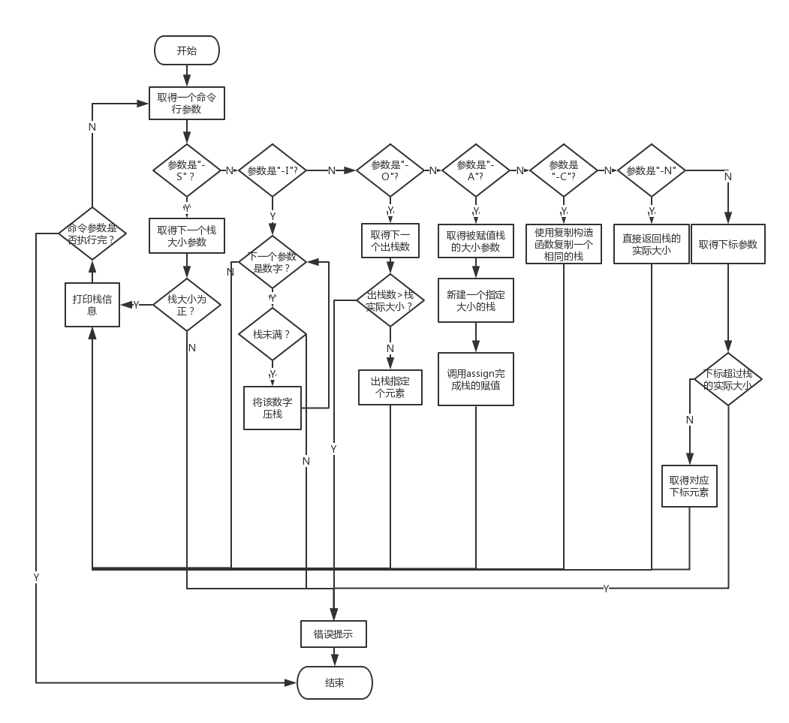
图1-1 总体流程图

- 详细设计
（1）构造函数与析构函数类
函数名：STACK(int m)
函数功能：初始化栈，最多m个元素
入口参数：栈大小m
实现方法：STACK::STACK(int m) :elems(new int[m]), max(m), pos(0) {}
流程图略。
函数名：STACK(const STACK&s)
函数功能：用栈s拷贝初始化栈
入口参数：复制构造需要的栈s
实现方法：
STACK::STACK(const STACK&s) : elems(new int[s.max]), max(s.max), pos(s.pos) {
for (int i = 0; i < s.pos; i++)
elems[i] = s.elems[i];
}
流程图略。
函数名：STACK::~STACK()
函数功能：释放STACK占有的内存。
实现方法：直接delete [] elems释放
（2）栈信息获取类函数
函数名：int STACK::size() const
函数功能：获取栈的最大容量
入口参数：无
出口参数：栈的最大容量
实现方式：直接返回max即可。return max
流程图略。
函数名：int STACK::howMany() const
函数功能：获取栈的实际大小
入口参数：无
出口参数：栈的实际大小
实现方式：直接返回pos即可。
流程图略。
函数名：int STACK::getelem(int x) const
函数功能：取得下标为x的栈的元素。
入口参数：下标x
出口参数：元素elems[x]
实现方式：直接返回elems[x]即可。
函数名：void STACK::print() const
函数功能：打印当前栈所有的信息
实现方式：遍历一遍输出全部元素。
（3）栈的基本操作类函数
函数名：STACK& STACK::push(int e)
函数功能：将指定元素e压栈。
入口参数：要压栈的元素e
出口参数：压栈后栈的引用。
实现方式：将元素e赋给栈顶位置，然后pos+1。返回*this。
函数名：STACK& STACK::pop(int &e)
函数功能：将栈顶元素弹出到e。
入口参数：无
出口参数：栈顶元素e
实现方式：将pos先自减1，然后将pos减一后对应位置的元素传给e并返回*this。
函数名：STACK& STACK::assign(const STACK&s)
函数功能：将一个栈赋值给另一个栈。
入口参数：赋值需要的一个栈。
出口参数：无
实现方式：首先需要将被赋值的栈中指向的内存释放掉。然后由于需要给栈中的elems指针重新分配内存，因此可以通过用一个指向elems的指针来修改elems的值。最后将s中的信息全部复制给该栈，完成赋值的功能。
实现流程图：
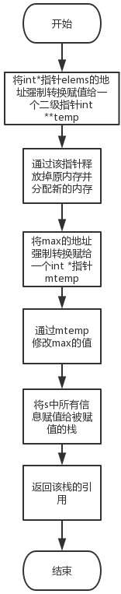
图1-2 assign实现流程图
- 软件开发
使用gcc和MSVC均编译通过。调试使用到了VS2017。
- 软件测试
测试一：测试程序正常的压栈，出栈功能。
测试命令参数：-S 5 -I 1 2 3 4 -O 2 -O 2
测试结果：输出与标准输出一致，正确。
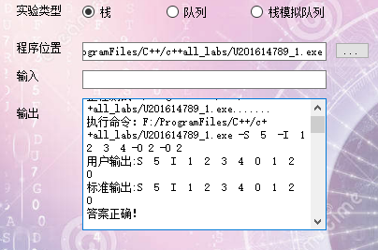
图1-3测试结果一
测试二：-I错误测试
测试命令参数：-S 5 -I 1 2 3 4 -O 2 -I 5 6 7 -I 8
测试结果：程序在-I 8的时候显示错误。与预期一致。测试正确。
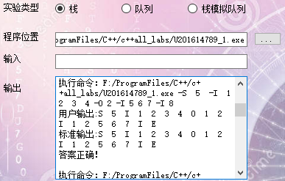
图1-4测试结果二
测试三：-O 错误测试
测试命令参数：-S 5 -O 0 -I 1 2 3 4 -O 5 -I 1
测试结果：程序在-O 5时提示出错，与预期一致，测试正确。
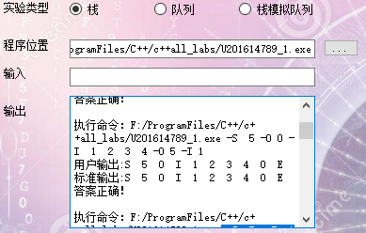
图1-7 测试结果三
测试四：-G 错误测试
测试命令参数：-S 5 -I 1 2 3 4 -G 3 -G 7
测试结果：-G 7越界了，程序提示出错，测试正确。
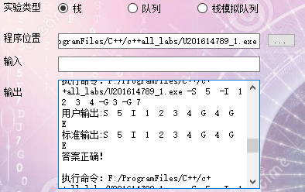
图1-8 测试结果四
总测试结果：
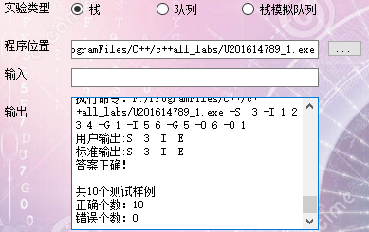
图1-9 总测试结果
- 特点与不足
- 技术特点
采用面向对象的方式编程，将私有数据保护起来了，这样可以避免用户无意地修改数据，起到数据保护的作用，同样地经过封装之后地class可以很方便地供代码编写人员使用。
- 不足和改进的建议
可以添加更多地命令行参数检测代码，比如命令参数顺序错误，参数不合法等情况的异常处理。
- 过程和体会
- 遇到的主要问题和解决方法
本实验地一个难点是处理-A 时如何绕开const的限制，这里我们采用了强制类型转换透过一个指针来修改该const指针。
- 课程设计的体会
本实验体会到了oop的基本思想在实际编程中的巨大作用以及优势。在采用oop的方式编写程序的核心是写出一个良好的高效的封装好的类。为此，设计一个好的class至关重要。
- 源码和说明
- 文件清单及其功能说明
在实验一文件夹中包含源代码和可执行文件。分别为U201614789_2.cpp和U201614789 _2.exe。其功能为上述的关于栈的基本操作。
- 用户使用说明书
直接在命令行中输入程序名及相应的参数就可以得到该命令行对应的结果。
- 源代码
#include <iostream>
#include <string>
using namespace std;
class STACK {
int *const elems; //申请内存用于存放栈的元素
const int max; //栈能存放的最大元素个数
int pos; //栈实际已有元素个数，栈空时pos=0;
public:
STACK(int m); //初始化栈：最多m个元素
STACK(const STACK&s); //用栈s拷贝初始化栈
int size() const; //返回栈的最大元素个数max
int howMany() const; //返回栈的实际元素个数pos
int getelem(int x) const; //取下标x处的栈元素
STACK& push(int e); //将e入栈,并返回栈
STACK& pop(int &e); //出栈到e,并返回栈
STACK& assign(const STACK&s); //赋s给栈,并返回被赋值的栈
bool isempty() { return pos == 0; }
bool isfull() { return pos == max; }
void print() const; //打印栈
~STACK(); //销毁栈
};

STACK::STACK(int m) :elems(new int[m]), max(m), pos(0) {}
STACK::STACK(const STACK&s) : elems(new int[s.max]), max(s.max), pos(s.pos) {
for (int i = 0; i < s.pos; i++)
elems[i] = s.elems[i];
}
int STACK::size() const
{
return max;
}
int STACK::howMany() const {
return pos;
}
int STACK::getelem(int x) const
{
return elems[x];
}
STACK& STACK::push(int e)
{
elems[pos++] = e;
return *this;
}
STACK& STACK::pop(int &e)
{
e = elems[--pos];
return *this;
}
STACK& STACK::assign(const STACK&s)
{
int** temp = (int**)&elems;//强制类型转换
delete[] * temp; //delete the old elemts
*temp = new int[s.max]; //point to new elemts
int *mtemp = (int*)&max; //强制类型转换
*mtemp = s.max; pos = s.pos;
for (int i = 0; i < s.pos; i++)
elems[i] = s.elems[i];
return *this;
}
void STACK::print() const
{
for (int i = 0; i < pos; i++)
cout << elems[i] << " ";
}
STACK::~STACK() {
delete[] elems;
}
int main(int argc, char *argv[])
{
int i = 1; STACK* ps=nullptr;
for (i = 1; i < argc; ++i)
{
string s = argv[i];
if (s == "-S") {
int num = stoi(argv[i + 1]);
if (num <= 0) {
cout << "S E "; break;
}
else {
ps = new STACK(num);
}
cout << "S " << ps->size() << " ";
i++;
}
else if (s == "-I") {
while (i + 1 < argc && argv[i + 1][0] != '-') {
if (ps->isfull()) {
cout << "I E "; return 0;
}
else ps->push(stoi(argv[i + 1]));
i++;
}
cout << "I "; ps->print();
}
else if (s == "-O") {
int num, t = stoi(argv[i + 1]);
while (t--) {
if (ps->isempty()) {
cout << "O E "; return 0;
}
else {
ps->pop(num);
}
}
i++;
cout << "O "; ps->print();
}
else if (s == "-C") {
STACK *pps;
pps = new STACK(*ps);
delete ps;
ps = pps;
cout << "C ";
ps->print();
}
else if (s == "-G") {
int num = stoi(argv[i + 1]);
if (num + 1 > ps->howMany())
{
cout << "G E ";
return 0;
}
cout << "G " << ps->getelem(num) << " ";
i++;
}
else if (s == "-A") {
int num = stoi(argv[i + 1]);
STACK *ptemp = new STACK(num);
ptemp->assign(*ps);
delete ps;
ps = ptemp;
cout << "A "; ps->print();
i++;
}
else { //-N
cout << "N " << ps->howMany();
}
}
}

